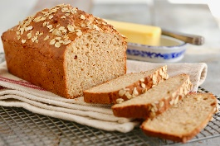  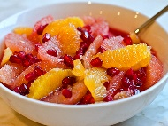

JELOVNIK 2.12.2024.- 6.12.2024.

|  |  |  |  |  |  |
| --- | --- | --- | --- | --- | --- |
|  | PONEDJELJAK | UTORAK | SRIJEDA | ČETVRTAK | PETAK |
| DORUČAK | Prežgana juha s jajima | Mliječni namaz s ribanom šunkom, kruh i čaj | Pečeno jaje, kruh i kakako | Šmarn, čaj | Namaz od tune, mlijeko |
| UŽINA | Banana | Naranča | Kruška | Mandarina | Jabuka |
| RUČAK | Gulasš s piletinom i krumpirom, kruh | Juha, tjestenina bolonjez, zelena salata | Varivo od povrća i svinjetine s ribanom kašicom | Juha, junetina u umaku od povrća s rižom, zelena salata, kiseli krastavci | Juha od cvjetače, pizza s povrćem |
| UŽINA | Kakao kocke | Voćni jogurt | Rolada od pekmeza | Sendvič sa sirom i piletinom | Čaj, integralni i čajni keksi |
| *-svaki dan domaći kruh (kukuruzni, integralni, pšenični ili raženi)*  *-svako jutro čaj i keksi (06,00-07,00)*  *Napomena: Vrtić zadržava pravo izmjene jelovnika*  *Prema potrebi, jelovnik se prilagođava djeci s posebnim prehrambenim potrebama i onoj mlađe dobi* | | | | | |